济南大学通识选修课教师“通识选修课确认”操作说明

一、系统登录
教师可以直接在IE[10及以上版本]浏览器、360浏览器[急速模式]、Chrome 浏览器、火狐浏览器上输入网址http://jwgl.ujn.edu.cn登陆，进入用户登录界面（见图），登陆的用户名为职工号后八位，密码与原正方系统一致。(请各位老师不要忘记关闭所有开启的窗口，以防他人进入，造成不良后果！)
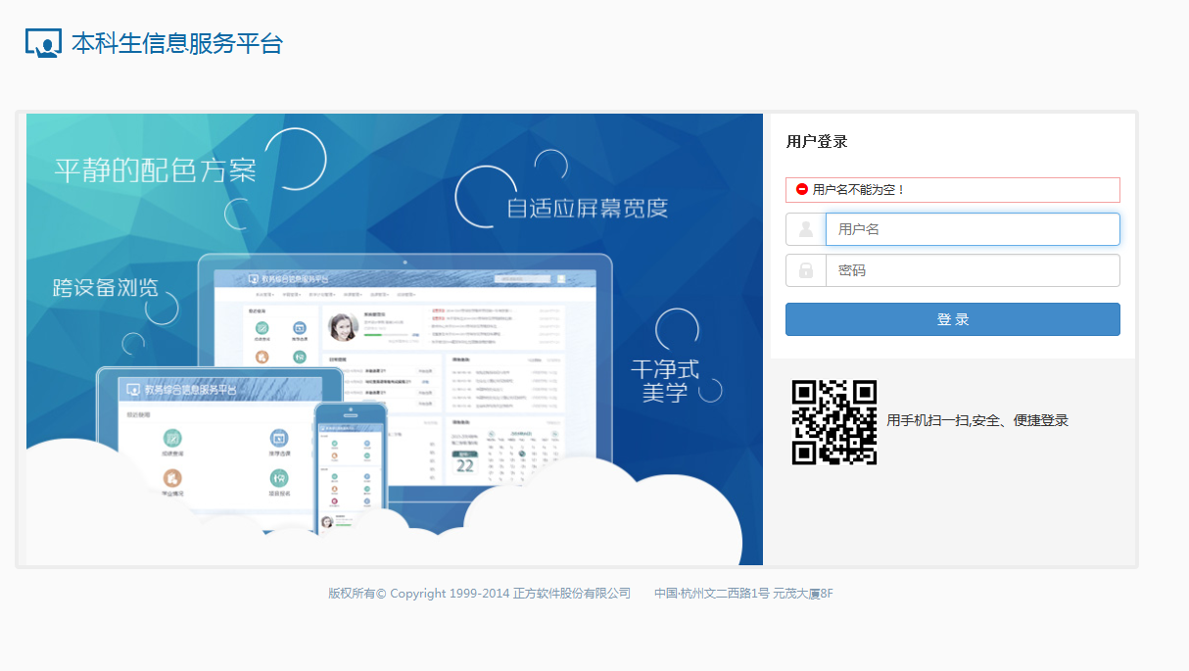
二、进入系统进行如下操作
1.流程：通识课确认→增加→保存→确认。“保存“为临时存放，教师可进行再次修改，修改无误后点击”确认“，即进入提交状态。
具体如下图1-图3.
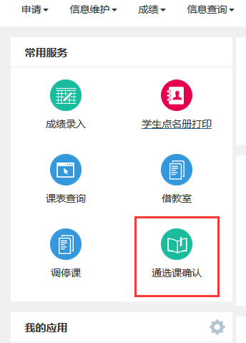
图1
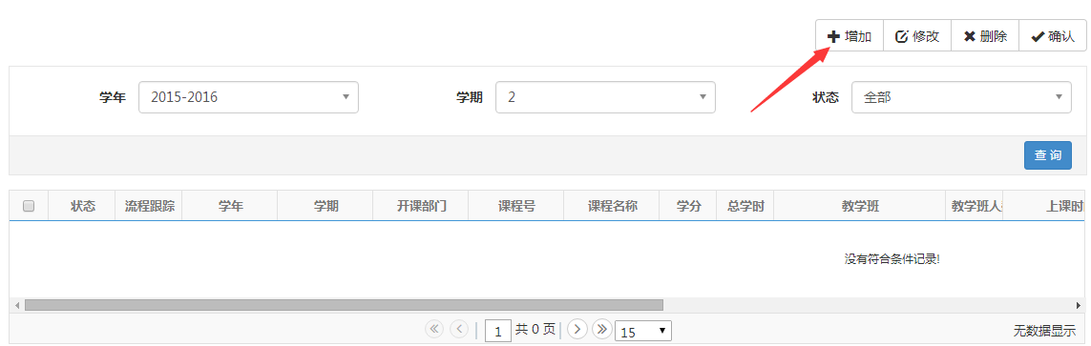

图2
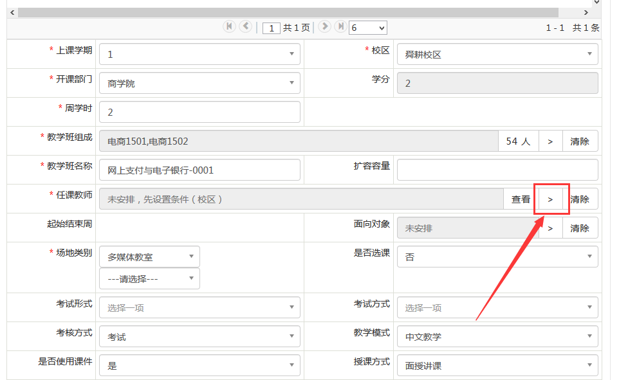
图3
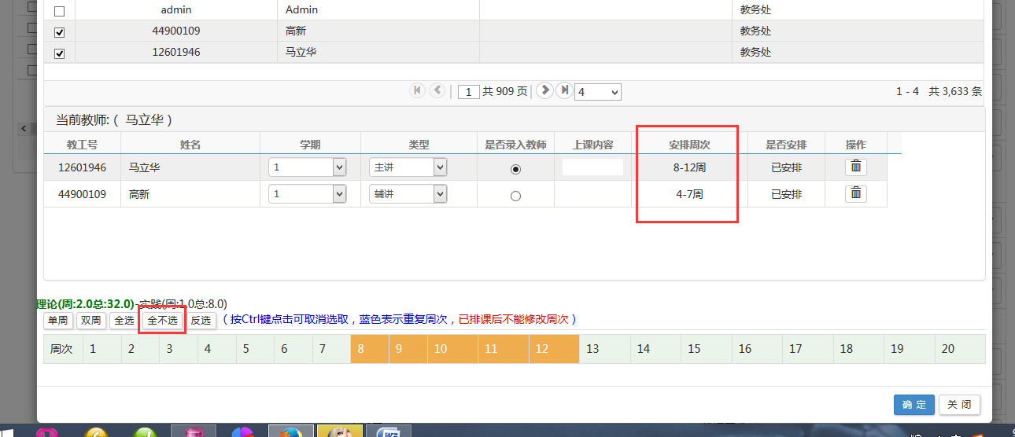
图4

2.说明
（1）“*号”字段为必填项
（2）“上课时间段”字段不填
（3）由多位任课教师承担授课任务的课程，需保证每位教师均有该门课程的任课资格，由主讲教师完成”通选课确认”，并落实每位教师上课的具体周数。在图4中需选中某个教师，点“全不选”把默认周次清空，然后拖拽鼠标选定周次。依次类推。

